Clases Demostrativas Interactivas
Hoja de Predicciones—Movimiento rectilíneo uniforme (mru)
Instrucciones: Esta hoja debe ser entregada al final de la sesión. Escribe tu nombre arriba para registrar tu asistencia y participación en esta clase. Sigue las instrucciones del profesor. Puedes escribir tus comentarios en la Hoja de Resultados, la cual puedes llevarte y usarla como notas de clase.
Demostración 1: En el eje de la izquierda dibuja tu predicción de la gráfica de distancia (posición)-tiempo que generaría una persona alejándose del origen (nuestro punto de referencia) moviéndose a velocidad constante. En el eje de en medio dibuja tu predicción de la gráfica de una persona acercándose al origen a velocidad constante. En el eje de la derecha tu predicción de la gráfica de una persona que no se mueve.
Alejándose
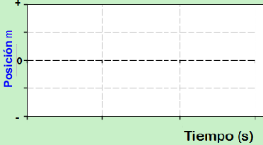
Acercándose
Sin movimiento

Demostración 2: Dibuja en el eje de la izquierda tu predicción de la gráfica velocidad-tiempo que generaría una persona alejándose del origen (nuestro punto de referencia) moviéndose a velocidad constante. En el eje de en medio dibuja tu predicción de la gráfica de una persona acercándose al origen a velocidad constante. En el eje de la derecha tu predicción de la gráfica de una persona que no se mueve.
Alejándose
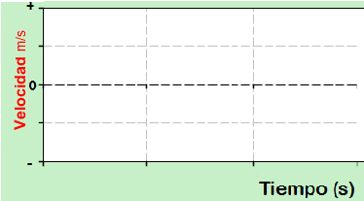
Sin movimiento
Acercándose

Demostración 3: Dibuja en los ejes a continuación tu predicción de las gráficas de distancia-tiempo y velocidad-tiempo de una persona alejándose del punto de referencia (hacia la casa) a velocidad constante pero con una velocidad dos veces más grande que con la que se movía en la demostración 1 y 2.
Describe con tus palabras como cambia una gráfica de distancia-tiempo cuando la rapidez es dos veces más grande.
Alejándose al doble de velocidad

Describe con tus palabras como cambia una gráfica de velocidad-tiempo cuando la rapidez es dos veces más grande.

Demostración 4: Dibuja en el eje a continuación, usando los intervalos de tiempo que se incluyen, tu predicción de la gráfica de velocidad-tiempo del hombre de la simulación cuando:
- Inicia en el punto de referencia.
- Camina lentamente alejándose del punto de referencia hacia la casa a velocidad constante por 4 segundos.
- Después se detiene y permanece sin moverse por otros 4 segundos.
- Finalmente camina de regreso al punto de referencia llevando el doble de la velocidad que llevaba al inicio.

Compara tu predicción con la de tus compañeros y ve si pueden llegar a un acuerdo. Dibuja la predicción con la que estés de acuerdo en tu gráfica con una línea de diferente color a la que ya tenías, si es el caso.
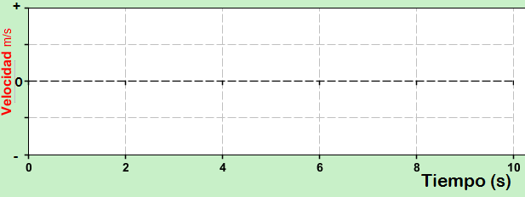

Predice la gráfica de distancia (posición)-tiempo del movimiento que describe la persona siguiendo las mismas indicaciones descritas arriba, usando los intervalos de tiempo que se incluye en el eje a continuación.

De nuevo, dibuja la predicción con la que estés de acuerdo con diferente color, después de discutir con tus compañeros.
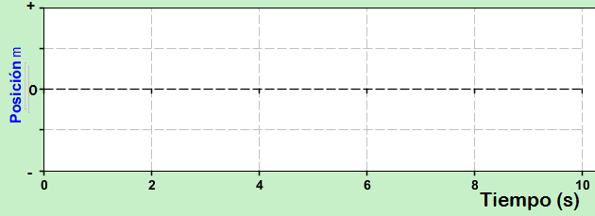

Demostración 5: Explica en tus palabras la interpretación de la siguiente gráfica de distancia (posición)-tiempo. Escribe la interpretación en base a los intervalos de tiempo.
Interpretación:
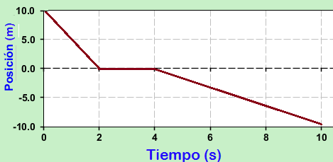

Demostración 6:Dibuja tu predicción de la gráfica distancia(posición)-tiempo del hombre de la simulación sí su posición inicial fue en la posición -6 y su gráfica de velocidad-tiempo es la siguiente:

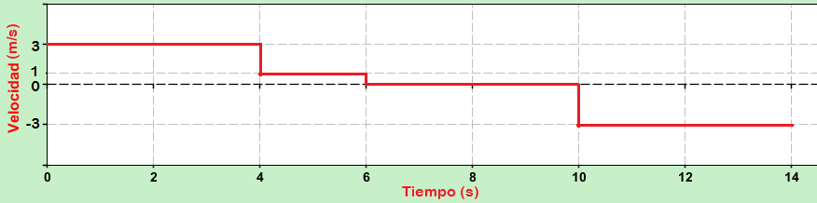

Tu predicción de la gráfica distancia(posición)-tiempo
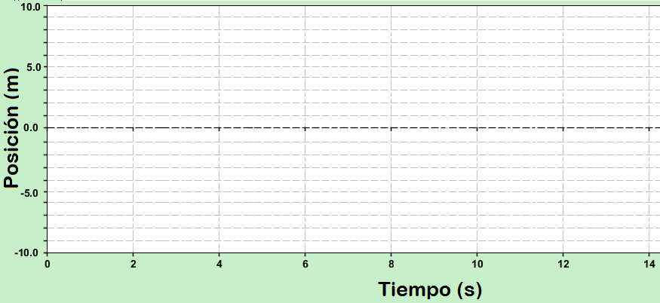

Clases Demostrativas Interactivas
Hoja de Resultados—Movimiento rectilíneo uniforme (mru)
Instrucciones: En esta hoja escribe los resultados de las demostraciones y tus comentarios y observaciones. Conserva este documento como las apuntes de la clase y úsala como herramienta de estudio.

Demostración 1: En el eje de la izquierda dibuja tu predicción de la gráfica de distancia (posición)-tiempo que generaría una persona alejándose del origen (nuestro punto de referencia) moviéndose a velocidad constante. En el eje de en medio dibuja tu predicción de la gráfica de una persona acercándose al origen a velocidad constante. En el eje de la derecha tu predicción de la gráfica de una persona que no se mueve.
Alejándose
Acercándose
Sin movimiento

Demostración 2: Dibuja en el eje de la izquierda tu predicción de la gráfica velocidad-tiempo que generaría una persona alejándose del origen (nuestro punto de referencia) moviéndose a velocidad constante. En el eje de en medio dibuja tu predicción de la gráfica de una persona acercándose al origen a velocidad constante. En el eje de la derecha tu predicción de la gráfica de una persona que no se mueve.
Alejándose
Sin movimiento
Acercándose

Demostración 3: Dibuja en los ejes a continuación tu predicción de las gráficas de distancia-tiempo y velocidad-tiempo de una persona alejándose del punto de referencia (hacia la casa) a velocidad constante pero con una velocidad dos veces más grande que con la que se movía en la demostración 1 y 2.
Describe con tus palabras como cambia una gráfica de distancia-tiempo cuando la rapidez es dos veces más grande.
Alejándose al doble de velocidad

Describe con tus palabras como cambia una gráfica de velocidad-tiempo cuando la rapidez es dos veces más grande.

Demostración 4: Dibuja en el eje a continuación, usando los intervalos de tiempo que se incluyen, tu predicción de la gráfica de velocidad-tiempo del hombre de la simulación cuando:
- Inicia en el punto de referencia.
- Camina lentamente alejándose del punto de referencia hacia la casa a velocidad constante por 4 segundos.
- Después se detiene y permanece sin moverse por otros 4 segundos.
- Finalmente camina de regreso al punto de referencia llevando el doble de la velocidad que llevaba al inicio.

Compara tu predicción con la de tus compañeros y ve si pueden llegar a un acuerdo. Dibuja la predicción con la que estés de acuerdo en tu gráfica con una línea de diferente color a la que ya tenías, si es el caso.

Predice la gráfica de distancia (posición)-tiempo del movimiento que describe la persona siguiendo las mismas indicaciones descritas arriba, usando los intervalos de tiempo que se incluye en el eje a continuación.

De nuevo, dibuja la predicción con la que estés de acuerdo con diferente color, después de discutir con tus compañeros.

Demostración 5: Explica en tus palabras la interpretación de la siguiente gráfica de distancia (posición)-tiempo. Escribe la interpretación en base a los intervalos de tiempo.
Interpretación:

Demostración 6:Dibuja tu predicción de la gráfica distancia(posición)-tiempo del hombre de la simulación sí su posición inicial fue en la posición -6 y su gráfica de velocidad-tiempo es la siguiente:

Tu predicción de la gráfica distancia(posición)-tiempo

